**ELEMENTE AVANSATE DE BAZE DE DATE**

**Proiectarea unei baze de date in MongoDB**

**-PetShop-**

Nume: **Bude Diana**

**Scenariul**

Baza de date a fost proiectata pentru un PetShop din Cluj-Napoca. Acesta contine informtatii referitoare la animalele disponibile, angajatii magazinului, clienti si vanzari.

Baza de date este alcatuita din 4 colectii:Pet, Angajati,Vanzari,Clienti. Fiind vorba de un petshop, exista o gama variata de categorii de animale in cautare de o noua familie.

Momentan in baza de date exista urmatoarele exemplare:

* Caine husky
* Pisica siameza
* Papagal nimfa
* Peste beta
* Caine labrador
* Testoasa dobrogeana

Cand vine vorba de angajati, acestia se ocupa atat de intretinerea animalelor cat si de vanzarea propriu zisa, pentru angajati informatile relevante ar fi: nume,prenume,data angajarii, adresa. Informatiile relevanta despre animale ar fi:categoria, rasa, varsta,culoarea,pretul. Pentru vanzari o sa avem nevoie de informatii despre animale, client, data vanzarii. Pentru client avem nevoie de nume,prenume, numar de telefon si adresa.

Comparativ cu bazele de date relationale, aici nu vom vorbi despre tabele si intregistrari, ci despre colectii si documente.Documentele sunt memorate in colectii, iar fiecare colectie va avea minim un document. Pentru scenariul meu am ales ca fiecare colectie sa aiba minim 5 documente

# Schema bazei de date

Pentru petshop-ul nostru schema bazei de date este urmatoarea:

**ANGAJATI**

id_angajat

nume

prenume

telefon

adresa data_angajarii

**PET**

id_animal

categorie

rasa

varsta

pret

culoare

**VANZARI**

id_vanzare

data_vanzarii

id_angajat

id_client

**CLIENTI**

id_client

nume

telefon

adresa

**Descrierea colectiilor**

1. PET – colectia care va contine categoria (caine, pisica, papagal, hamster), rasa, varsta,culoarea si pretul animalelor.
2. ANGAJAT – colectia care va contine numele si prenumele, numarul de telefon, adresa si data angajarii a angajatilor petshop-ului.
3. VANZARE – colectia care va contine data vanzarii, angajatul care l-a vandut si animalul vandut.
4. CLIENT – colectia care va contine numele, numarul de telefon, adresa clientului caruia i s-a vandut animalul.

**Structura colectiilor**

Pentru gestionarea mai usoara a colectiilor si documentelor am ales sa pastrez documentele in colectii separate dar si imbricate. Astfel putem observa detaliile legate de colectii mult mai structurate, asadar putem interpreta corect datele pastrand in acelasi timp un aspect placut al bazei de date.

Pentru campul “**adresa”**  atat din colectia client cat si din colectia angajati, sa avem imbricate alte 3 campuri, mai exact:strada +numarul, orasul, judetul.

**Implementarea bazei de date**

In primul rand trebuie sa creem baza noastra de date care se va numi "petShop". In fisierul mongo.exe executam comanda: **use petShop.**

Baza noastra de date este creata automat:



**Crearea colectiilor**

-Colectiile pentru Angajati, Pet, Clienti, Vanzari cu ajutorul comenzilor:

db.createCollection("angajati");

db.createCollection("pet");

db. createCollection("clienti");

db. createCollection("vanzari");

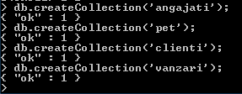

Pentru a ne asigura ca au fost create colectiile, folosim comanda **show collections:**

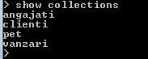

**Popularea colectiilor**

**1.PET**

db.pet.insert([

{"id":1, "categorie": "caine","rasa": "husky", "varsta": 2,"culoare": "alb", "pret": 259},

{"id":2, "categorie": "pisica","rasa": "siameza", "varsta": 1,"culoare": "gri", "pret": 159},

{"id":3, "categorie": "papagal","rasa": "nimfa", "varsta: 3,"culoare": "multicolor", "pret": 79},

{"id":4, "categorie": "peste","rasa": "beta"," varsta": 2,"culoare": "albastru", "pret": 139},

{"id":5, "categorie": "caine","rasa": "labrador", "varsta": 1,"culoare": "negru", "pret": 359},

{"id":6, "categorie": "testoasa","rasa": "dobrogeana"," varsta": 1,"culoare": "verde", "pret": 49},

])

Pentru a verifica daca a fost populata colectia utilizam comanda :**db.pet.find().pretty()**

**\***pretty() este utilizat pentru o afisare mai estetica

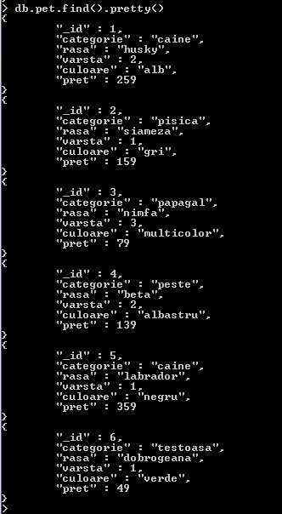

**2.ANGAJATI**

db.angajati.insert([

{"nume": "Filip"," prenume": "Andrei", "telefon": 0745332211, " adresa": { "strada": "Str. 1Mai, Nr. 56", "oras": "Dej", "judet": "CJ"},"data_angajarii": "12.04.2017"},

{"nume": "Man", "prenume": "Dorina", "telefon": 0749132153, "adresa": { "strada": "Str. Stadionului, Nr. 78", "oras": "Cluj-Napoca", "judet": "CJ"},"data_angajarii": "30.08.2019"},

{"nume": "Ionescu", "prenume": "Sorina", "telefon": 0740362172, "adresa": { "strada": "Str. Doinei, Nr. 12", "oras": "Baia-Mare", "judet": "MM"},"data_angajarii": "14.10.2018"},

{"nume": "Heres", "prenume": "Bogdan", "telefon": 0747254139, "adresa": { strada: "Str. Fabricii, Nr. 17", "oras": "Cluj-Napoca", "judet": "CJ"},"data_angajarii": "02.02.2019"},

{nume: "Maris", prenume: "Cosmin", telefon: "0747426315", adresa: { strada: "Str. Plopilor, Nr. 39", oras: "Bistrita-Nasaud", judet: "Bistrita"},data_angajarii: "18.06.2017"},

])

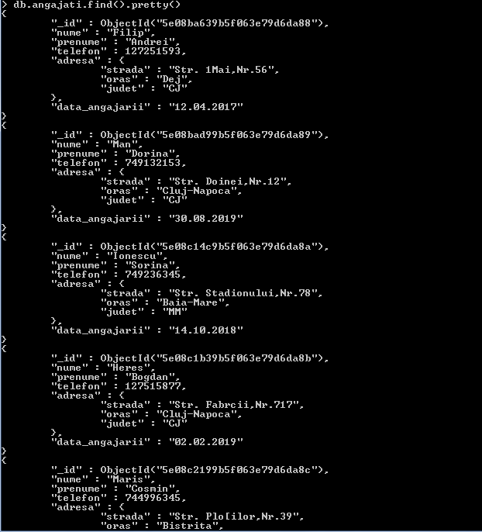

**3.CLIENTI**

db.clienti.insert([

{nume: "Iancu", prenume: "Stefan", telefon: "0746284611", adresa: { strada: "Str. Crinului, Nr. 37", oras: "Cluj-Napoca", judet: "CJ"}},

{nume: "Lazar", prenume: "Simona", telefon: "0749567243", adresa: { strada: "Str. Florilor, Nr. 01", oras: "Cluj-Napoca", judet: "CJ"}},

{nume: "Andrei", prenume: "Marian", telefon: "0746782533", adresa: { strada: "Str. Doinei, Nr. 73", oras: "Cluj-Napoca", judet: "CJ"}},

{nume: "Danciu", prenume: "Vlad", telefon: "0763784253", adresa: { strada: "Str. Stejarului, Nr. 82", oras: "Cluj-Napoca", judet: "CJ"}},

{nume: "Vele", prenume: "Stefan", telefon: "0746246611", adresa: { strada: "Str. Busteni, Nr. 237", oras: "Cluj-Napoca", judet: "CJ"}},

])

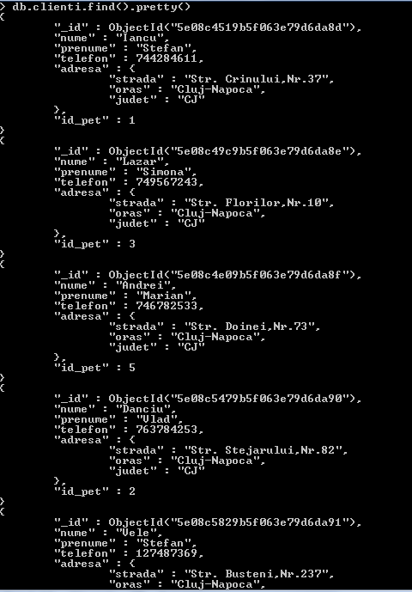

**4.VANZARI**

db.vanzari.insert([

{„data_vanzarii”:”27.07.2018” ,”id_angajat”:1,”id_client”:2},

{„data_vanzarii”:”18.10.2019” ,”id_angajat”:2,”id_client”:3},

{„data_vanzarii”:”25.07.2019” ,”id_angajat”:5,”id_client”:4},

{„data_vanzarii”:”20.06.2019” ,”id_angajat”:4,”id_client”:5},

{„data_vanzarii”:”12.03.2019” ,”id_angajat”:2,”id_client”:1}

])

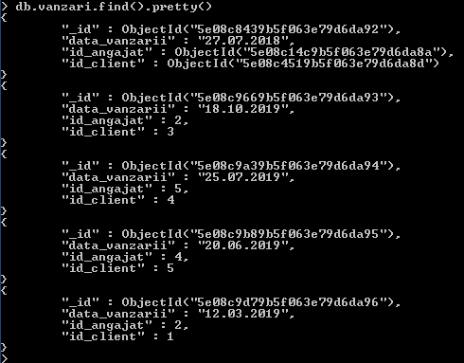

**Stergerea unui document dintr-o colectie**

Pentru a sterge un document dintr-o colectie utilizam comanda: **db.angajat.delete**

**db.angajat.deleteOne({nume:"Man"})**



**Actualizarea documentelor dintr-o colectie**

In cazul in care vrem sa modificam/actualizam o colectie folosim comanda: **db.angajati.update**

**db.angajati.update({"adresa.judet": "BN"}, {$set: {"adresa.judet": "Bistrita-Nasaud"}});**



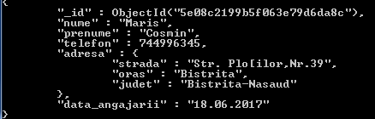

**Introducerea unor documente cu o structura mai detaliata**

* O sa introducem un nou document in colectia **ANGAJATI** care o sa aiba in plus si campul **email.**

**db.angajat.insert([**

**{nume: "Man", prenume: "Dorina", telefon: "0749132153", adresa: { strada: "Str. Stadionului, Nr. 78", oras: "Cluj-Napoca", judet: "CJ"},data_angajarii: "30.08.2019",”email”:”mandorina@yahoo.com”}])**

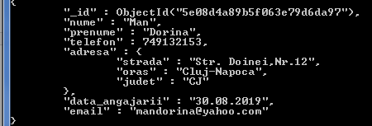

Campul a fost inserat cu succes, fara ca celelalte documente sa fie afectate.

* O sa introducem un nou document in colectia **CLIENTI** care o sa aiba imbricat in campul”**adresa” cod-postal.**

**db.clienti.insert(**

**{nume: "David", prenume: "Stefan", telefon: "0746244611", adresa: { strada: "Str. Bucovinei, Nr. 23", oras: "Baia-Mare", judet: "MM",”cod-postal”435600”}}]**

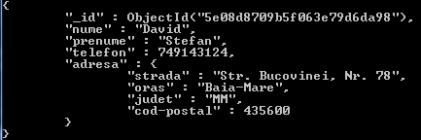

Campul imbricat a fost inserat cu succes, fara ca celelalte documente sa fie afectate.

**Index simplu**

Adaugarea unui index simplu campului "nume" al colectiei CLIENTI:

**db.clienti.createIndex({nume: 1})**

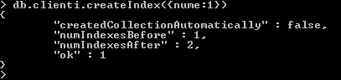

Avem confirmarea ca index-ul a fost creat iar valoarea 1 face o ordonare crescatoare a valorilor din campul **nume**.

**Index compus**

Adaugarea unui index compus campurilor "nume" si "varsta" al colectiei **pet**:

**db.pet.createIndex({nume: 1, varsta: -1})**

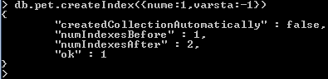

Avem confirmarea ca index-ul a fost creat iar valoarea 1 face o ordonare crescatoare a valorilor din campul **nume** iar cea de -1 face o ordonare descrescatoare a valorilor din campul **varsta**.

**Interogari**

1. Sa se afiseza angajatii care provin din alte orase in afara de Cluj-Napoca.

**db.angajati.find({"adresa.oras":{$not:/^Cluj-Napoca/}})**

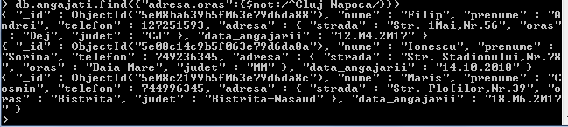

1. Sa se afiseze animalele care au pretul mai mare de 180 lei.

**db.pet.find({pret: {$gt:’180’}})**

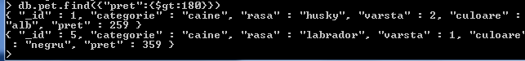

1. Sa se afiseze clientii care au ca numar de telefon 0749132153 sau prenumele Bogdan.

**db.angajati.find({ $or:[{telefon: ’ 0749132153’},{prenume:’Bogdan’}]})**

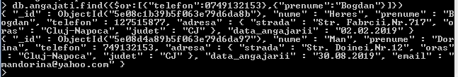

1. Sa se sorteze clientii alfabetic dupa nume.

**db.clienti.find().sort({“nume”:1})**

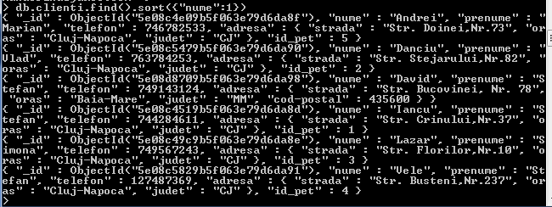

1. Sa se afiseze cel mai nou si cel mai vechi angajat care este in magazin.

**db.angajati.aggregate({$group:{_id:"1",cel_mai_nou_angajat:{$max:{$toDate:"$data_angajarii"}},cel_mai_vechi_angajat:{$min:{$toDate:"$data_angajarii"}}}})**



1. Sa se afiseze clientii a caror prenume încep cu V sau numele incepe cu A.

**db.clienti.find({$or:[{** **"prenume":{$regex:/^V/}},{"nume":{$regex:/^A/}}]})**

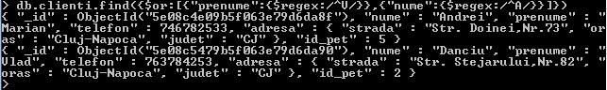

1. Sa se afiseze animalele care au mai mult de un an, ordonate crescator dupa varsta.

**db.pet.find({"varsta":{$gt:1}}).sort({varsta:1})**

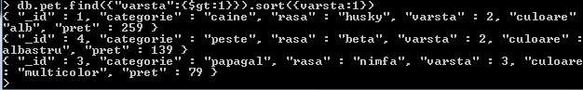

1. Sa se afiseze vanzarile angajatilor cu id-ul 4, respectiv 2.

**db.vanzari.find({$or:[{ "id_angajat":2},{"id_angajat":4}]})**

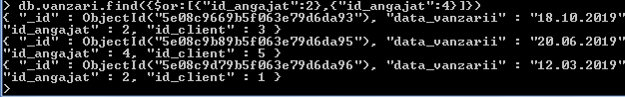

1. Sa se afiseze animalele dupa categorie in ordine descrescatoare.

**db.pet.find().sort({“categorie”:-1}**

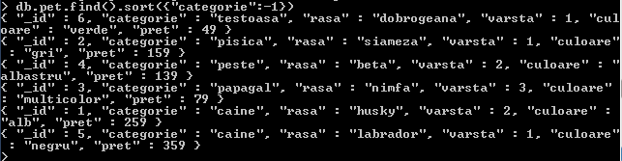

1. Sa se afiseze animalele care au varsta de 2 ani.

**db.pet.find({"varsta":2})**

